 | UNIVERSIDADE ESTADUAL DE SANTA CRUZ  PROREITORIA DE PESQUISA E PÓE-GRADUAÇÃO  PROGRAMA DE PÓS-GRADUAÇÃO EM QUÍMICA | 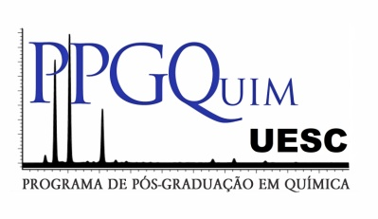
AUTORIZAÇÃO PARA PUBLICAÇÃO NA PÁGINA DO PROGRAMA,
NA BIBLIOTECA DIGITAL DA UESC

Natureza da obra

NOME DO ALUNO (A):_______________________________________________________________
TÍTULO DO TRABALHO: ______________________________________________________________
_______________________________________________________________________________________________________________________________________________________________________________________________________________________________________________

( X ) Dissertação de Mestrado ( ) Tese de Doutorado

Categoria
( ) Professor ( ) Funcionário ( X ) Estudante

Acesso ao documento no formato eletrônico
O conteúdo da obra será disponibilizada de forma: ( ) Integral ( ) Parcial

Dados Cadastrais e Pessoais
Nº de Matrícula: |  | RG.:

Lotação e Endereço

Setor / Departamento: |  |  |  | DCET |  |  |  |  |  | Programa: |  | PPGQUIM
Endereço:
 |  |  |  |  |  |  |  |  |  |  |  |  | n.º
Complemento: |  |  |  |  |  | Bairro:
Cidade: |  |  |  |  |  | UF: |  |  | CEP:

Contato
E-mail: _________________________________________ Telefone 1: ( ) ___________________________
Telefone 2: ( ) ___________________________
Termo de Autorização
Autorizo a Universidade Estadual de Santa Cruz, a disponibilizar no seu sistema de Serviços On-line, gratuitamente, sem ressarcimento de ônus dos direitos autorais do texto parcial ou integral da obra citada, de minha autoria, em formato “.PDF”, a título de divulgação da produção científica gerada pela universidade.

Campus Professor Soane Nazaré de Andrade, em _______ de ______________de 20_____ .

Assinatura do Responsável: __________________________________________________________
Observação: a validade desta autorização será por tempo indeterminado, ou enquanto existir o referido sistema, ficando suas disposições do contrário a concessão, mediante manifestação por escrito do interessado ao setor responsável.

